

**UNIVERSIDADE ESTADUAL VALE DO ACARAÚ – UVA**

**CENTRO DE CIÊNCIAS EXATAS E TECNOLOGIA – CCET**

**CURSO DE ENGENHARIA CIVIL**

**DISCIPLINA DE CONCRETO ARMADO II**

**DIMENSIONAMENTO DE PILARES EM CONCRETO ARMADO DE UMA EDIFICAÇÃO DE CINCO PAVIMENTOS**

**SOBRAL – CE**

**2019**

**EQUIPE**

XXXXXXXXXXXXXX

XXXXXXXXXXXXXXXXX

XXXXXXXXXXXXXXXXXXXXXX

**DIMENSIONAMENTO DE PILARES EM CONCRETO ARMADO DE UMA EDIFICAÇÃO DE CINCO PAVIMENTOS**

**SOBRAL – CE**

**2019**

**SUMÁRIO**

**1. INTRODUÇÃO 3**

**2. ESPECIFICAÇÕES DO PROJETO 4**

**3. CARREGAMENTO 5**

**4. EFEITOS GLOBAIS DE PRIMEIRA ORDEM 10**

**5. EFEITO GLOBAIS DE SEGUNDA ORDEM 22**

**6. EFEITOS LOCAIS DE PRIMEIRA ORDEM 27**

**7. EFEITOS LOCAIS DE SEGUNDA ORDEM 29**

**8. FLUÊNCIA 35**

**9. DIMENSIONAMENTO 36**

**REFERÊNCIAS 58**

# 1. INTRODUÇÃO

O presente trabalho busca expor as etapas do dimensionamento dos pilares em concreto armado de uma edificação composta por térreo e quatro pavimentos.

Na estrutura apresentada foram identificados três tipos de pilares: pilar de canto onde “morrem” as vigas que estão dispostas ao longo dos dois eixos da estrutura transferindo momentos em ambos os eixos; pilar de extremidade onde em um eixo a viga continua e no outro eixo a viga acaba transferindo momento neste último caso e pilar intermediário em que as vigas dos dois eixos apenas transpassam o pilar não transferindo momento em nenhum dos eixos.

Os critérios adotados seguiram as especificações técnicas normativas da NBR6120/1980: Cargas para o cálculo de estruturas de edificações e NBR6118/2014: Projeto de estrutura de concreto - Procedimentos.

A análise inicia com a identificação dos carregamentos verticais que serão transmitidos da seguinte maneira:

As cargas das lajes irão para as vigas, em que estão apoiadas, respeitando as linhas de ruptura que delimitam as áreas de influência do carregamento para cada uma das vigas.

As vigas por estarem apoiadas nos pilares transmitem a estes as reações de apoio devido o carregamento.

Foram considerados carregamentos agrupando fatores como pavimentação, revestimento, alvenaria e peso próprio das peças que foram somando-se a cada pavimento, resultando em uma carga pontual no nível de fundação, a qual serviu para dimensionamento dos pilares. Para a influência da alvenaria, foi considerado o valor de 13 kN/m³, para o peso próprio do concreto 25 kN/m³, para pavimentação e revestimento foi adotado 1,0 KN/m² para cada.

Após isso, foram estudadas as excentricidades atuantes em cada tipo de pilar as quais foram agrupadas em:

Excentricidade global de 1ª ordem, que leva em consideração a ação do vento de 1ª ordem e/ou o desaprumo da edificação;

Excentricidade global de 2ª ordem, que leva em consideração os efeitos de vento de segunda ordem que resultam na majoração dos momentos fletores nos pilares e consequentemente eleva as excentricidades de vento;

Excentricidade local de 1ª ordem, que considera as imperfeições geométricas locais, as transferências de momento de vigas para pilares e os esforços que podem ocorrer caso o pilar não esteja travado por lajes e vigas;

Excentricidade local de 2ª ordem, que considera o desequilíbrio decorrente da esbeltez do pilar;

Excentricidade de fluência, que seria o aumento da deformação ao longo do tempo, analisada a depender da esbeltez do pilar.

Por fim, o trabalho expõe as excentricidades encontradas, o dimensionamento das armaduras e detalhamento, cuja explicação é feita através de ilustrações esquemáticas.

# 2. ESPECIFICAÇÕES DO PROJETO

A edificação trata-se de um prédio com 5 cinco pavimentos (térreo e quatro pavimentos) com pé direito de 3,00m, dimensões no eixo x de 10,90m e no eixo y de 14,00m. No estudo, para simplificação, foi considerada a caixa de escada e caixa d’água não pertencentes a esta estrutura.

Para as lajes de cada pavimento foram adotadas lajes maciças de 10 cm de espessura, vigas de 15x50 cm, os pilares de canto com 30x30 cm, os pilares de extremidade com 20x50 cm e 50x20 cm e o pilar intermediário com 30x50 cm.

As figuras a seguir mostram a planta de fôrma e o corte esquemático da edificação.

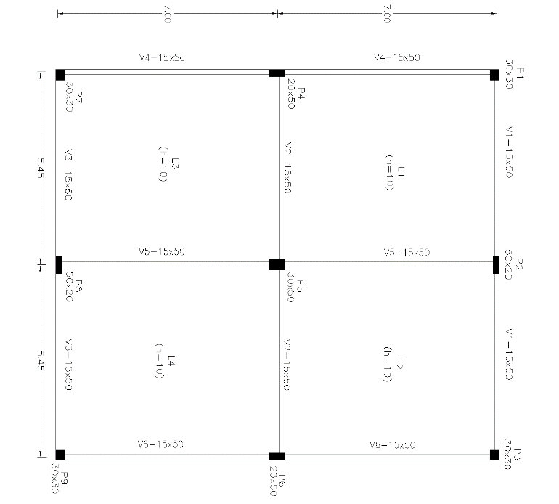 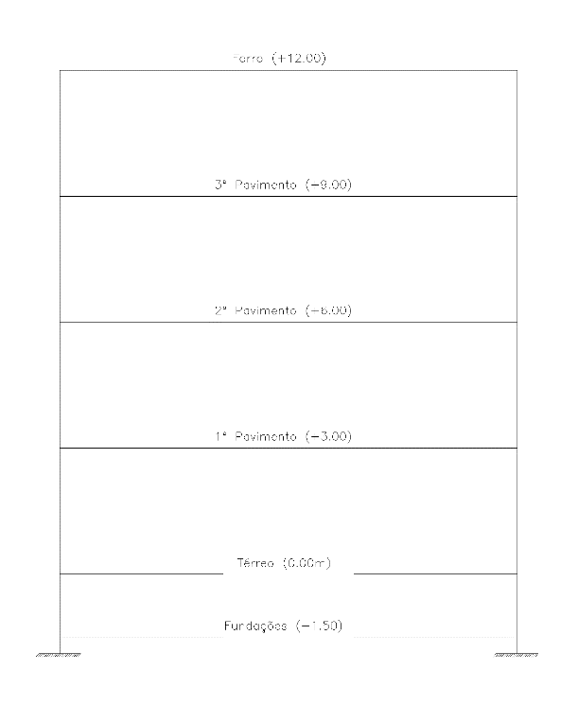

Para o dimensionamento, foram analisados os pilares P1 (de canto), P2 (de extremidade), P4 (de extremidade) e P5 (intermediário), adotando as seguintes características:

* Classe de agressividade II, com cobrimento mínimo de 3 cm;
* Concreto de fck = 35 MPa, e módulo de elasticidade igual a 5600*√𝑓𝑐𝑘 = 33130 MPa;
* Aço CA-50 (fyd = 434,78 MPa) – Armadura longitudinal;
* Aço CA-60 – Armadura transversal;

# 3. CARREGAMENTO

**3.1 Carregamento das lajes**

3.1.1 Lajes L1=L2=L3 =L4

O carregamento permanente da laje é caracterizado por peso próprio (P.P), alvenaria (ALV.), revestimento (REV.) e pavimentação (PAV.)

Carga Permanente (g)

* P.P: 25 kN/m³ * 0,10 m = 2,50 KN/m²
* PAV.: 1,00 kN/m²
* REV.: 1,00 kN/m²
* ALV.: 0,00 kN/m²

Carga Acidental ou Sobre Carga (q)

* Residência: 1,5 kN/m²

**g+q= 6,00 kN/m²**

**3.2 Carregamento das vigas**

As lajes apresentam-se engastadas entre si nas extremidades internas e apoiadas nas extremidades. Dessa forma, as linhas de ruptura das lajes, as quais definem as áreas de transferência dos carregamentos para as vigas, se apresentam na seguinte configuração:

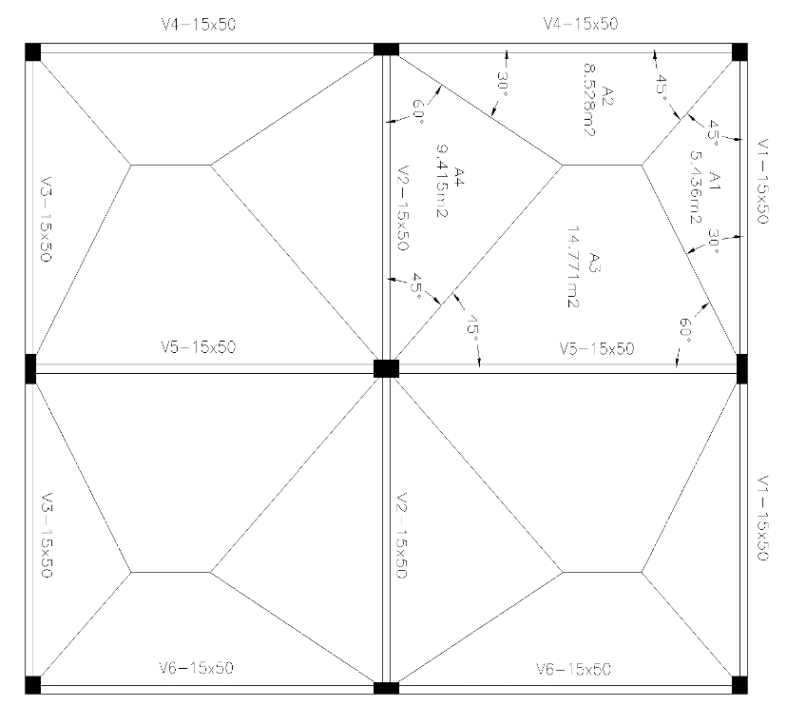

Sendo o valor das áreas de influências as seguintes:

* A1 = 5,44 m²
* A2 = 8,53 m²
* A3 = 14,77 m²
* A4 = 9,42 m²

3.2.1 Viga V1=V3

As vigas V1 e V3 apresentam as mesmas características:

* Seção transversal da viga: 15 cm x 50 cm.
* Distância de piso a piso: 3,00m.
* Alvenaria sobre viga (altura): 2,50 m.
* Áreas de influência: 5,44 m².

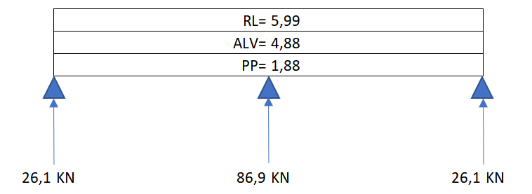

3.2.2 Viga V2

* Seção transversal da viga: 15 cm x 50 cm.
* Distância de piso a piso: 3,00m.
* Alvenaria sobre viga (altura): 2,50 m.
* Áreas de influência: 9,42 m².

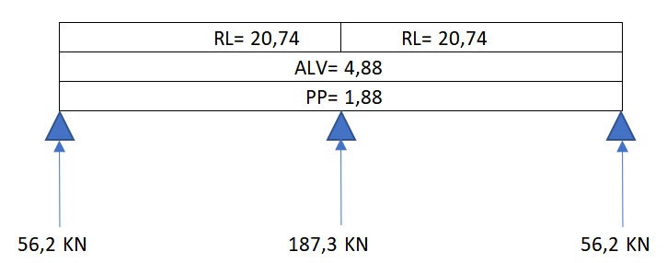

3.2.3 Viga V4=V6

As vigas V4 e V6 apresentam as mesmas características:

* Seção transversal da viga: 15 cm x 50 cm.
* Distância de piso a piso: 3,00m.
* Alvenaria sobre viga (altura): 2,50 m.
* Áreas de influência: 8,53 m².

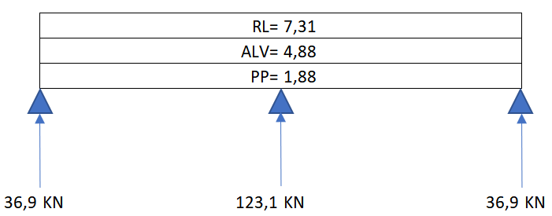

3.2.4 Viga V5

* Seção transversal da viga: 15 cm x 50 cm.
* Distância de piso a piso: 3,00m.
* Alvenaria sobre viga (altura): 2,50 m.
* Áreas de influência: 14,77 m².

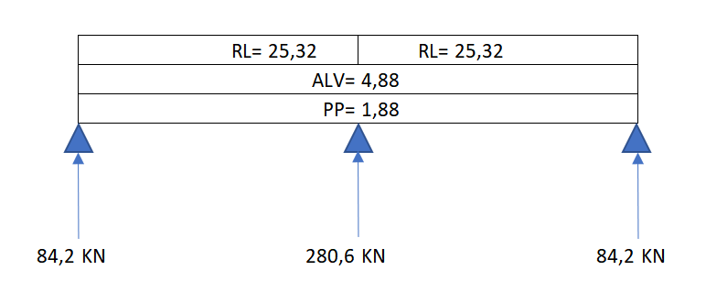

**3.3 Carregamento dos pilares**

3.3.1 Pilar de Canto P1, P3, P7 e P9 (30x30)

Nk= [(V1=V3)+(V4=V6)]*4 repetições + Peso Próprio

Nk= [26,10+36,90]*4+(0,30*0,30*13,5*25)

Nk= 353,25 kN

Nd= Nk *1,4

Nd= 353,25 *1,4

Nd= 494,55 kN

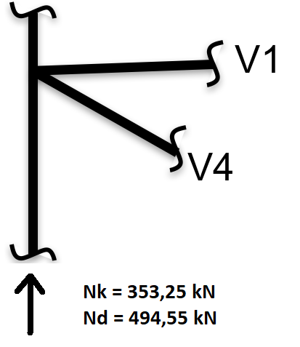

3.3.2 Pilar de Extremidade P2 e P8 (50x20)

Nk= [(V1=V3)+(V5)]*4 repetições + Peso Próprio

Nk= [86,90+84,2]*4+(0,50*0,20*13,5*25)

Nk= 718,15 kN

Nd= Nk *1,4

Nd= 718,15 *1,4

Nd= 1005,41 kN

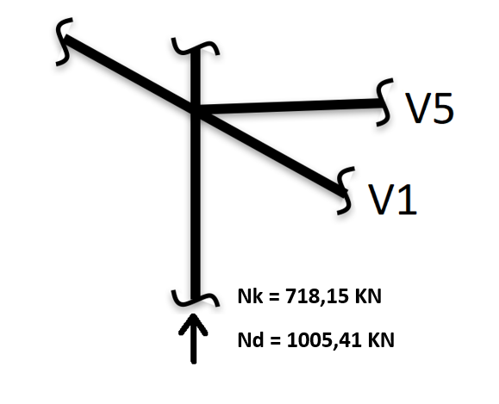

3.3.3 Pilar de Extremidade P4 e P6 (20x50)

Nk= [(V4=V6)+(V2)]*4 repetições + Peso Próprio

Nk= [123,10+56,20]*4+(0,20*0,50*13,5*25)

Nk= 750,95 kN

Nd= Nk *1,4

Nd= 750,95 *1,4

Nd= 1051,33 kN

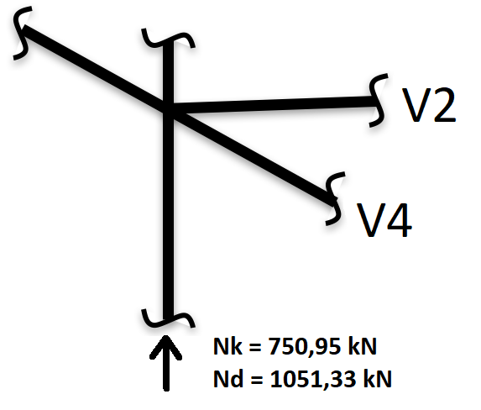

3.3.4 Pilar Intermediário P5 (30x50)

Nk= [(V2)+(V5)]*4 repetições + Peso Próprio

Nk= [187,30+280,6]*4+(0,30*0,50*13,5*25)

Nk= 1922,225 kN

Nd= Nk *1,4

Nd=1922,225 *1,4

Nd= 2691,12 kN

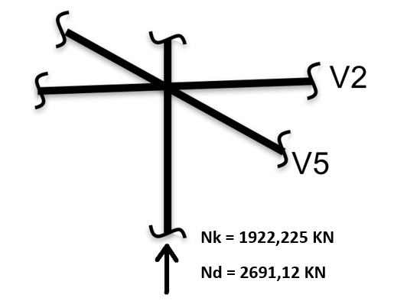

**Nk = 1922,225 KN**

**Nd = 2691,12 KN**

# 4. EFEITOS GLOBAIS DE 1ª ORDEM

## 4.1 Carga de Vento – Efeitos de 1ª ordem do vento

### *4.1.1 Velocidade Característica do Vento (Vk)*

Onde:

A velocidade básica do vento depende da região brasileira, podendo ser encontrada no mapa de isopletas do Brasil (NBR 6123:1988). No caso do projeto em estudo, a edificação encontra-se no estado do Ceará, na região Nordeste brasileira. Dessa forma:

O terreno onde a edificação será implantada trata-se de um terreno plano, fracamente acidentado.

A edificação pertence à Classe A, na qual a maior dimensão horizontal ou vertical não ultrapassou 20m. E se enquadra na Categoria V: Terreno coberto por obstáculos numerosos, grandes, altos e poucos espaçados, pois está localizado no centro de uma cidade grande. Sua altura (partindo do nível do terreno) é 15,00 m, ficando z = (12/2=6,0m). Através da tabela abaixo foi possível encontrar o fator S2.

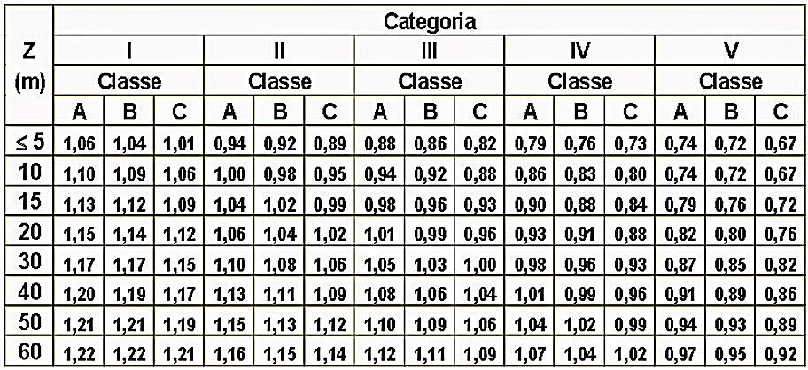

Obs.: Não se torna preciso a interpolação, pois os valores superior e inferior mais próximos a 7,5m são os mesmos.

O prédio do projeto trata-se de uma edificação para residência. Apresentando o fator estatístico igual a:

Dessa forma:

### *4.1.2 Pressão média do vento na edificação (qw)*

Onde:

Como a edificação pertence à Categoria V, para encontrar o coeficiente de arrasto foi adotado o ábaco para alta turbulência (região com muitas edificações). Como o prédio não é simétrico existe um coeficiente de arrasto para cada eixo

Eixo x:

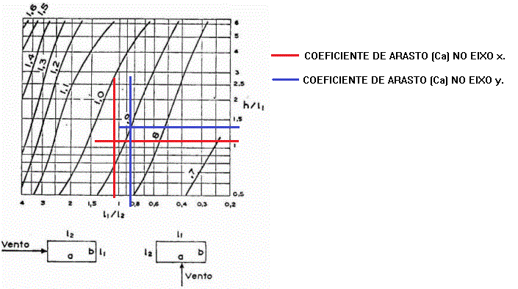

Eixo y:



**Cax=0,91**

**Cay=0,88**

Devido a não simetria da edificação, a pressão média do vento em cada eixo é diferente.

Eixo x:

Eixo y:

### *4.1.3 Momento Fletor Característico na base de cada Pilar*

Onde:

Eixo x:

Eixo y:

### 

### *4.1.4 Excentricidades do vento de 1ª ordem*

* *Pilares de canto P1, P3, P7 e P9 (30x30)*

Eixo x:

Eixo y:

* *Pilares de Extremidade P2 e P8 (50x20)*

Eixo x:

Eixo y:

* *Pilar de Extremidade P4 e P6 (20x50)*

Eixo x:

Eixo y:

* *Pilar Intermediário P5 (30x50)*

Eixo x:

Eixo y:

## 4.2 Imperfeições Geométricas Globais - Desaprumo

As imperfeições geométricas globais é o resultado de um desaprumo geral na edificação, conforme apresenta a figura abaixo.

Onde:

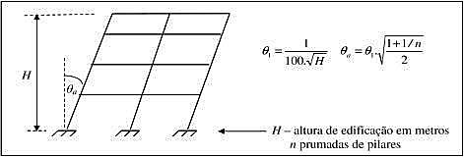





Foi adotado

* **0,0027**

Como este efeito não depende das dimensões dos eixos, tanto *em x* como *em y* foi feita a mesma análise.

### *4.2.1 Desaprumo no CG (centro de gravidade) do prédio*

### *4.2.2 Peso de todos os pavimentos*

]

### *4.2.3 Momento Fletor Característico na base de cada Pilar*

### *4.2.4 Excentricidades de Imperfeições Geométricas Globais*

* *Pilar de canto P1, P3, P7 e P9(30x30)*

Eixo x = Eixo y

* *Pilar de extremidade P2 e P8 (50x20)*

Eixo x = Eixo y

* *Pilar de extremidade P4 e P6(20x50)*

Eixo x = Eixo y

* *Pilar Intermediário P5(30x50)*

Eixo x = Eixo y

‘

## 4.3 Relação Vento - Desaprumo

A NBR6118/2014 faz a seguinte recomendação:

1. Se 30%* > → Considerar apenas (;
2. Se 30%* > → Considerar apenas ( ;
3. Nos demais casos → Considerar a combinação de vento e desaprumo sem necessidade da consideração do no cálculo do das Imperfeições Geométricas;

Eixo x:

30%* >

30%*31,12 >10,75

9,34 > (*Condição não atendida)*

**Usar**

Eixo y:

30%* >

30%* >

7,05 > (*Condição não atendida)*

**Usar**

Obs.: A NBR ressalta que quando cai no caso c. não há necessidade da consideração do no cálculo do das Imperfeições Geométricas, entretanto devido à pequena diferença e por ficar a favor da segurança, as imperfeições geométricas não foram recalculadas.

## 4.4 Excentricidades Globais de 1ª ordem

### *4.4.1 Pilar de canto P1, P3, P7 e P9(30x30)*

Eixo x:

Eixo y:

### *4.4.2 Pilar de Extremidade P2 e P8 (50x20)*

Eixo x:

Eixo y:

### *4.4.3 Pilar de Extremidade P4 e P6 (20x50)*

Eixo x:

Eixo y:

### *4.4.4 Pilar Intermediário P5 (30x50)*

Eixo x:

Eixo y:

# 5. EFEITOS GLOBAIS DE 2ª ORDEM

## 5.1 Deslocamentos

A NBR 6118:2014 diz ser necessária a Não-Linearidade Física para o cálculo dos deslocamentos horizontais (δn), tendo cada peça uma correção:

Lajes: (EI)seção=0,3*Eci*Ic

Vigas: (EI)seção=0,4*Eci*Ic

Pilares: (EI)seção=0,8*Eci*Ic

O módulo de Elasticidade (E) usado no projeto foi 33130 MPa, que correspondem ao concreto C-35, o qual foi usado para dimensionamento dos pilares. Dessa forma as Vigas e Pilares do projeto tiveram os módulos de elasticidades reduzidos conforme as especificações da Não-Linearidade Física:

Vigas=0,4*33130=13252 MPa

Pilares=0,8*33130=26504 MPa

Foram analisados 4 pórticos em ambos os eixos, onde a pressão média do vento (qw) na face do prédio foi proporcional as áreas de influência.

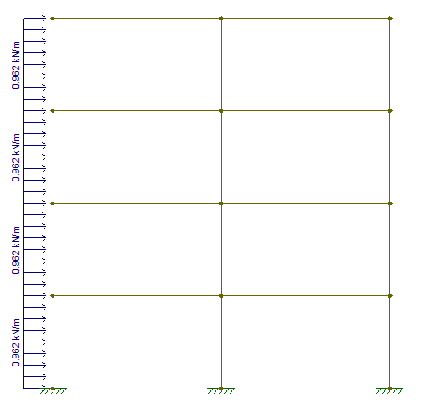 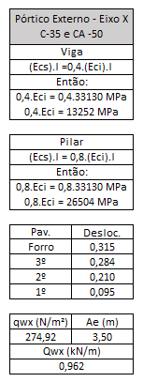

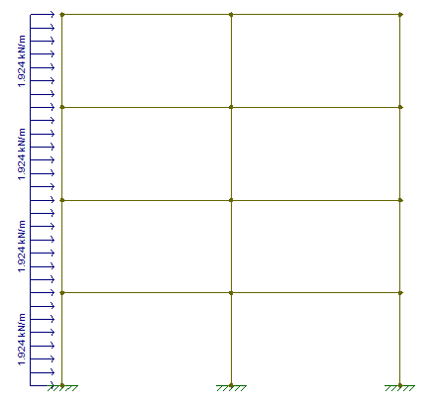 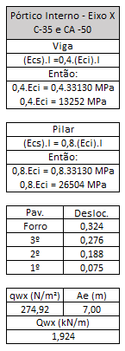

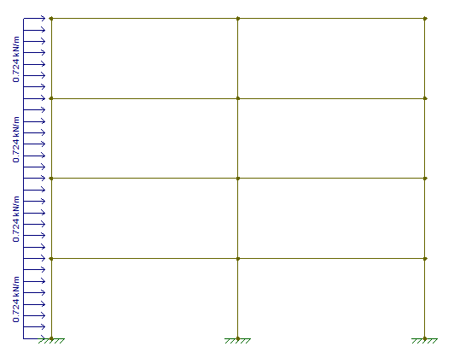 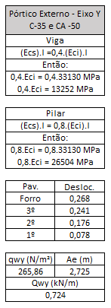

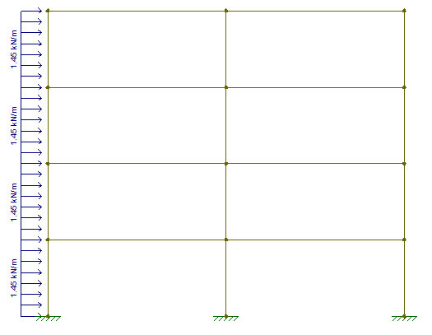 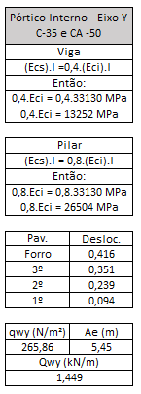

## 5.2 Nós Fixos ou Nós Móveis

Para verificar se a estrutura seria de nós fixos ou nós móveis foi utilizado o coeficiente 𝛾z. A norma ressalta que para fazer uso do coeficiente 𝛾z a edificação deve ter no mínimo 4 andares.

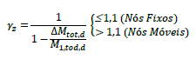

O Momento de tombamento é o momento devido às cargas horizontais de vento.

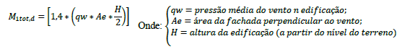

A análise do coeficiente no eixo x é demostrado na tabela abaixo:

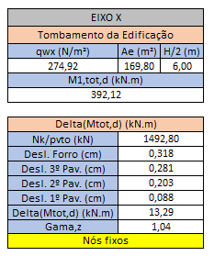

A análise do coeficiente no eixo y é mostrado na tabela abaixo:

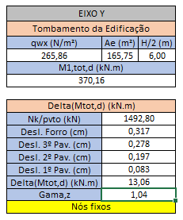

## 

## 5.3 Excentricidades Globais de 2ª ordem

***Como em ambos os eixos a estrutura apresentou nós fixos, foram desprezados os efeitos de 2ª ordem.***

*5.3.1 Pilar de canto P1, P3, P7 e P9 (30x30)*

Eixo x:

Eixo y:

*5.3.2 Pilar de extremidade P2 e P8 (50x20)*

Eixo x:

Eixo y:

*5.3.3 Pilar de extremidade P4 e P6 (20x50)*

Eixo x:

Eixo y:

### *5.3.4 Pilar Intermediário P5 (30x50)*

Eixo x:

Eixo y:

# 6. EFEITOS LOCAIS DE 1ª ORDEM

## 6.1 Comprimento de Flambagem

Os pilares foram analisados como “*biarticulados*”, com o comprimento de flambagem apresentado a seguir:

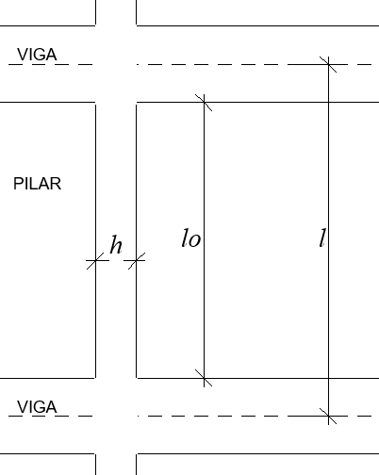

*Onde:*

*le ≤ (Pilares biarticulados)*

### *6.1.1 Pilar de canto P1, P3, P7 e P9(30x30)*

Eixo x:

*lex ≤*

Eixo y:

*ley ≤*

### *6.1.2 Pilar de extremidade P2 e P8(50x20)*

Eixo x:

*lex ≤*

Eixo y:

*ley ≤*

### *6.1.3 Pilar de extremidade P4 e P6(20x50)*

Eixo x:

*lex ≤*

Eixo y:

*ley ≤*

### *6.1.4 Pilar Intermediário P5(30x50)*

Eixo x:

*lex ≤*

Eixo y:

*ley ≤*

## 6.2 Excentricidades de Imperfeições Geométricas Locais *(ea)*

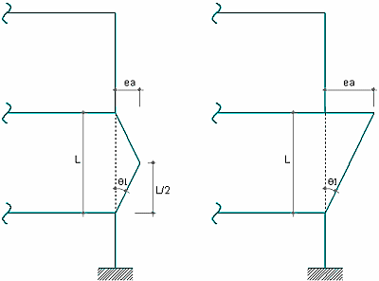As imperfeições geométricas foram analisadas em duas seções distintas no topo e a meia altura.

* Para a seção nos topos → *ea=Hi*θ1* =
* Para a seção a meia altura → *ea=Hi*θ1* =

### *6.2.3 Pilar de Canto P1, P3, P7 e P9(30x30)*

Eixo x:

* Seção 1=Seção 3

*ea=* → *ea=* →*1,40 cm*

* Seção 2

*ea=* → *ea=* →*0,70cm*

Eixo y:

* Seção 1=Seção 3

*ea=* → *ea=* →*1,40 cm*

* Seção 2

*ea=* → *ea=* →*0,70cm*

### *6.2.3 Pilar de extremidade P2 e P8(50x20)*

Eixo x:

* Seção 1=Seção 3

*ea=* → *ea=* →*1,50 cm*

* Seção 2

*ea=* → *ea=* →*0,75cm*

Eixo y:

* Seção 1=Seção 3

*ea=* → *ea=* →*1,35 cm*

* Seção 2

*ea=* → *ea=* →*0,68cm*

### 

### *6.2.3 Pilar de extremidade P4 e P6(20x50)*

Eixo x:

* Seção 1=Seção 3

*ea=* → *ea=* →*1,35 cm*

* Seção 2

*ea=* → *ea=* →*0,68cm*

Eixo y:

* Seção 1=Seção 3

*ea=* → *ea=* →*1,50 cm*

* Seção 2

*ea=* → *ea=* →*0,75cm*

### *6.2.3 Pilar Intermediário P5(30x50)*

Eixo x:

* Seção 1=Seção 3

*ea=* → *ea=* →*1,4 cm*

* Seção 2

*ea=* → *ea=* →*0,7cm*

Eixo y:

* Seção 1=Seção 3

*ea=* → *ea=* →*1,50 cm*

* Seção 2

*ea=* → *ea=* →*0,75cm*

## 6.3 Excentricidades devido a Transferência de Momento de Vigas para Pilares – Excentricidades Inicial *(ei)*

Devido a armadura sobre apoio, utilizadas quando a viga termina no pilar, ocorre uma ligação semirrígida, onde parte do momento na viga é transmitida para o pilar.

Nos Pilares de Canto P1, P3, P7 e P9 como as vigas terminam neles, ocorre a transferência de momento em ambos os eixos. Nos Pilares de Extremidade P2 e P8 apenas a viga do eixo y termina nele, dessa forma só existe transferência de momento no eixo y. Nos Pilares P4 e P6 apenas a viga do eixo x termina neles, dessa forma só existe transferência de momento no eixo x. Já no Pilar Intermediário P5, as vigas o transpassam, não ocorrendo a transferência de momento em nenhum eixo.

### *6.3.1 Pilar de canto P1, P3, P7 e P9(30x30)*

Eixo x:

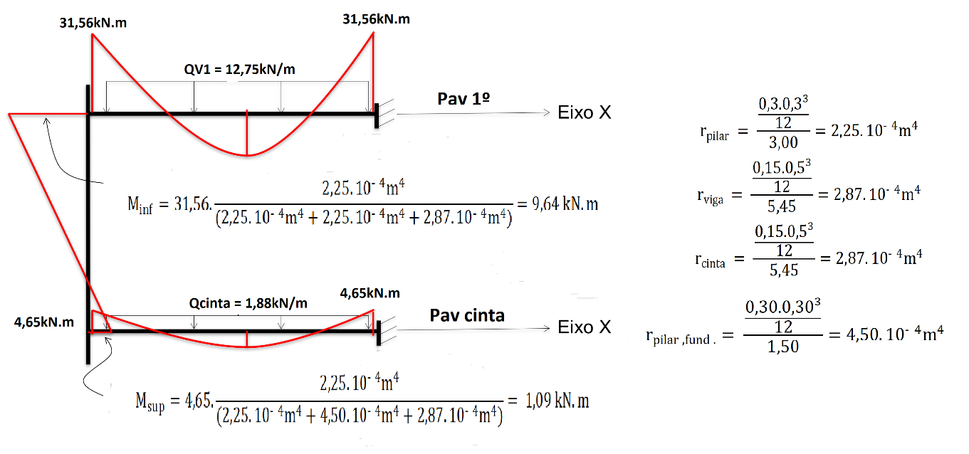

eia = 9,64 kN.m/353,25 kN = 0,0273 m = 2,73 cm

eib = 1,09 kN.m/353,25 kN = 0,0031 m = 0,31 cm

Seção 1 = Seção 3

etransf. momento viga pilar = maior

Seção 2

etransf. momento viga pilar = maior

Eixo y

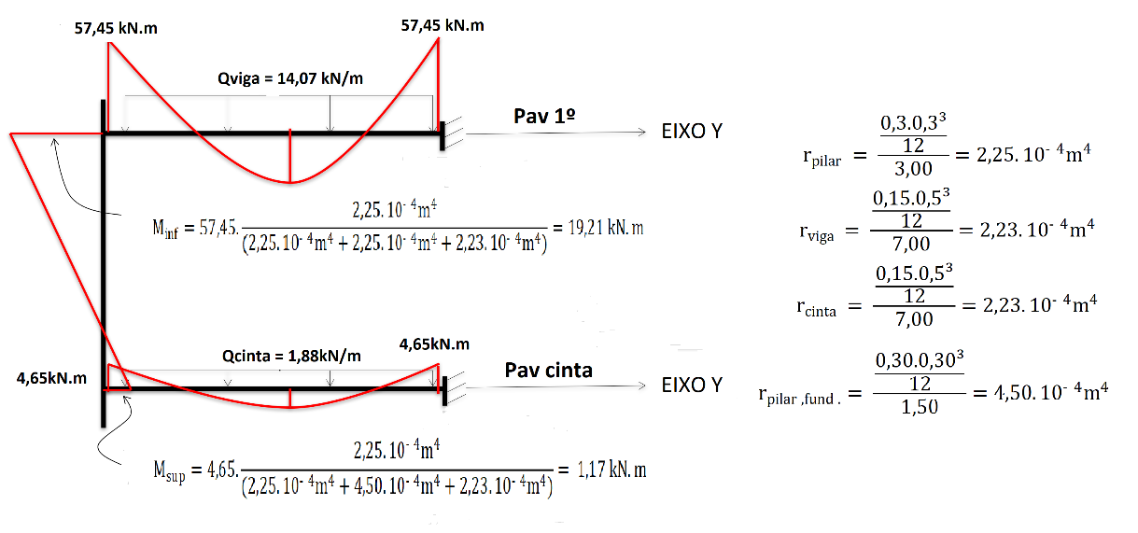

eia = 19,21 kN.m/353,25 kN = 0,0544 m = 5,44 cm

eib = 1,17 kN.m/353,25 kN = 0,0033 m = 0,33 cm

Seção 1 = Seção 3

etransf. momento viga pilar = maior

Seção 2

etransf. momento viga pilar = maior

### *6.3.2 Pilar de extremidade P2 e P8(50x20)*

Eixo y

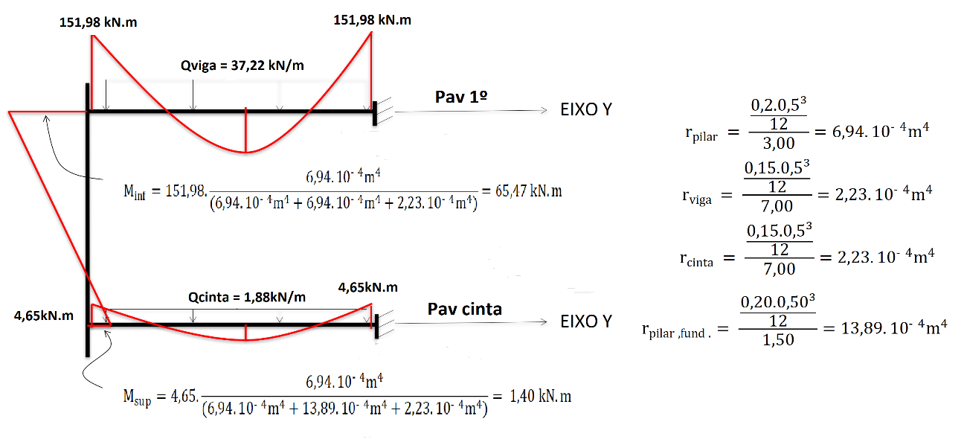

eia = 65,47 kN.m/772,15 kN = 0,0848 m = 8,48 cm

eib = 1,40 kN.m/772,15 kN = 0,0018 m = 0,18 cm

Seção 1 = Seção 3

etransf. momento viga pilar = maior

Seção 2

etransf. momento viga pilar = maior

### *6.3.3 Pilar de extremidade P4 e P6(20x50)*

Eixo x

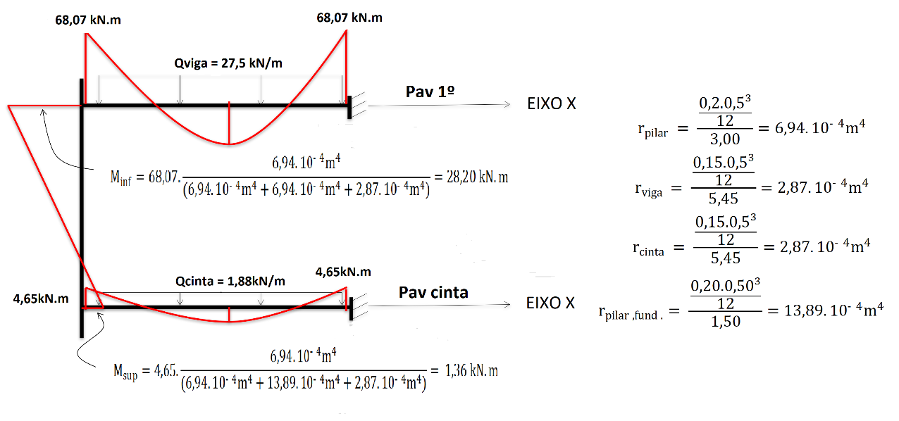

eia = 28,20 kN.m/750,95 kN = 0,0376 m = 3,76 cm

eib = 1,36 kN.m/750,95 kN = 0,0018 m = 0,18 cm

Seção 1 = Seção 3

etransf. momento viga pilar = maior

Seção 2

etransf. momento viga pilar = maior

### *6.3.4 Pilar Intermediário P5(30x50)*

Eixo x:

No eixo x, a viga não está terminando no pilar.

→Seção 1 = Seção 3 → Seção 2

eix =0 eix =0

Eixo y:

No eixo y, a viga não está terminando no pilar.

→Seção 1 = Seção 3 → Seção 2

eix =0 eix =0

## 6.4 Excentricidades de Forma (*ef*)

No projeto em análise as vigas e lajes absorvem as excentricidades de forma.

### *6.4.1 Pilar de cantoP1, P3, P7 e P9(30x30)*

*ef=0* (eixo x e eixo y)

### *6.4.2 Pilar de extremidade P2 e P8(50x20)*

*ef=0* (eixo x e eixo y)

### *6.4.3 Pilar de extremidade P4 e P6(20x50)*

*ef=0* (eixo x e eixo y)

### *6.4.4 Pilar Intermediário P5(30x50)*

*ef=0* (eixo x e eixo y)

## 6.5 Excentricidades Locais de 1ª ordem

A NBR 6118/2014 obriga que os Momentos de 1ª Ordem Locais não sejam inferiores ao Momentos de 1ª Ordem Mínimo. O que equivale afirmar que as Excentricidades Locais de 1ª Ordem sejam maiores ou iguais a Excentricidade de 1ª Ordem Mínima.

*e1,mín=1,5+0,03h* ( Excentricidade de 1ª Ordem Mínima, onde “*h*” em centímetros)

*e1L=ea+ei+ef (*Excentricidades Locais de 1ª Ordem)

### *6.5.1 Pilar de Canto P1, P3, P7 e P9(30x30)*

Eixo x:

* Seção 1=Seção 3

*e1,mín=1,5+0,03h =1,5+0,03*30=****2,4cm***

*e1L=ea+ei+ef =1,40 +2,73 +0=4,13 cm*

* Seção 2

*e1,mín=1,5+0,03h =1,5+0,03*30=****2,4cm***

*e1L=ea+ei+ef =0,70+1,76+0=2,46cm*

Eixo y:

* Seção 1=Seção 3

*e1,mín=1,5+0,03h =1,5+0,03*30=****2,40cm***

*e1L=ea+ei+ef =1,40+5,44+0=6,84cm*

* Seção 2

*e1,mín=1,5+0,03h =1,5+0,03*30=****2,40cm***

*e1L=ea+ei+ef =0,70+3,40+0=4,10cm*

### 

### *6.5.2 Pilar de ExtremidadeP2 e P8(50x20)*

Eixo x:

* Seção 1=Seção 3

*e1,mín=1,5+0,03h =1,5+0,03*50=****3,0cm***

*e1L=ea+ei+ef =1,50 +0+0=1,50cm*

* Seção 2

*e1,mín=1,5+0,03h =1,5+0,03*50=****3,0cm***

*e1L=ea+ei+ef =0,75+0+0=0,75cm*

Eixo y:

* Seção 1=Seção 3

*e1,mín=1,5+0,03h =1,5+0,03*20=****2,1cm***

*e1L=ea+ei+ef =1,35+8,48+0=9,83cm*

* Seção 2

*e1,mín=1,5+0,03h =1,5+0,03*20=****2,1cm***

*e1L=ea+ei+ef =0,68+5,16+0=5,84cm*

### *6.5.3 Pilar de Extremidade P4 e P6(20x50)*

Eixo x:

* Seção 1=Seção 3

*e1,mín=1,5+0,03h =1,5+0,03*20=****2,1cm***

*e1L=ea+ei+ef =1,35 +3,76+0=5,11cm*

* Seção 2

*e1,mín=1,5+0,03h =1,5+0,03*20=****2,1cm***

*e1L=ea+ei+ef =0,7+2,33+0=3,03cm*

Eixo y:

* Seção 1=Seção 3

*e1,mín=1,5+0,03h =1,5+0,03*50=****3,0cm***

*e1L=ea+ei+ef =1,50+0+0=1,50cm*

* Seção 2

*e1,mín=1,5+0,03h =1,5+0,03*50=****3,00cm***

*e1L=ea+ei+ef =0,75+0+0=0,75cm*

### *6.5.3 Pilar Intermediário P5(30x50)*

Eixo x:

* Seção 1=Seção 3

*e1,mín=1,5+0,03h =1,5+0,03*30=****2,4cm***

*e1L=ea+ei+ef =1,4 +0+0=1,4cm*

* Seção 2

*e1,mín=1,5+0,03h =1,5+0,03*30=****2,4cm***

*e1L=ea+ei+ef =0,7+0+0=0,7cm*

Eixo y:

* Seção 1=Seção 3

*e1,mín=1,5+0,03h =1,5+0,03*50=****3,00cm***

*e1L=ea+ei+ef =1,50+0+0=1,50cm*

* Seção 2

*e1,mín=1,5+0,03h =1,5+0,03*50=****3,00cm***

*e1L=ea+ei+ef =0,75+0+0=0,75cm*

# 

# 7. EFEITOS LOCAIS DE 2ª ORDEM

## 7.1 Esbeltez

A verificação da esbeltez do pilar se torna necessária, para estruturas de nós fixos, somente na Seção 2, pois as Seções 1 e 3 são de nós fixos, apresentando nula.

O índice de esbeltez para pilares de seção retangular foi obtido por:

Os pilares podem ser classificados quanto a esbeltez da seguinte forma:

Onde:

* Para *e1L < e1,mín →*
* Para *e1L > e1,mín, sendo um pilar bi apoiado se cargas transversais →*

Onde:

*Obs.: No Mb será utilizado o menor momento de transferência de momento de viga para pilar*

*No Ma será utilizado o maior momento de transferência de momento de viga para pilar*

*7.1.3 Pilar de Canto P1, P3, P7 e P9(30x30)*

Eixo x:

* Seção 2

*e1L > e1,mín →* ***αb =0,60 – 0,40.Mb/M***

***αb = 0,60 – 0,40. 1,09/9,64 = 0,55***

***0,40 < αb < 1,00 – ok!***

Usar

Eixo y:

* Seção 2

*e1L > e1,mín →* ***αb =0,60 – 0,40.Mb/M***

***αb = 0,60 – 0,40. 1,17/19,21 = 0,58***

***0,40 < αb < 1,00 – ok!***

Usar

*7.1.2 Pilar de Extremidade P2 e P8(50x20)*

Eixo x:

* Seção 2

*e1L < e1,mín →* ***αb =1,00***

Usar

Eixo y:

* Seção 2

*e1L > e1,mín →* ***αb =0,60 – 0,40.Mb/M***

***αb = 0,60 – 0,40. 1,40/65,47 = 0,59***

***0,40 < αb < 1,00 – ok!***

Usar

*7.1.3 Pilar de Extremidade P4 e P6(20x50)*

Eixo x:

* Seção 2

*e1L > e1,mín →* ***αb =0,60 – 0,40.Mb/M***

***αb = 0,60 – 0,40. 1,36/28,20 = 0,58***

***0,40 < αb < 1,00 – ok!***

Usar

Eixo y:

* Seção 2

*e1L < e1,mín →* ***αb =1,00***

Usar

### *7.1.4 Pilar Intermediário P5(30x50)*

Eixo x:

* Seção 2

*e1L < e1,mín →* ***αb =1,00***

Usar

Eixo y:

* Seção 2

*e1L < e1,mín →* ***αb =1,00***

Usar

## 

## 7.2 Excentricidades Locais de 2ª ordem

*Na verificação da esbeltez na Seção 2 de cada pilar, como a classificação indicou Pilar Curto a NBR 6118/2014 permite que se despreze os efeitos de 2ª ordem local.*

### *7.2.1 Pilar de canto P1, P3, P7 e P9(30x30)*

Eixo x:

Eixo y:

### *7.2.2 Pilar de extremidade P2 e P8(50x20)*

Eixo x:

Eixo y:

### *7.2.3 Pilar de extremidade P4 e P6(50x20)*

Eixo x:

Eixo y:

### *7.2.3 Pilar Intermediário P5 (30x50)*

Eixo x:

Eixo y:

# 

# 8. FLUÊNCIA

A NBR 6118/2014 permite que se desprezem as excentricidades de fluência para Pilares Curtos e Medianamente Esbeltos, obrigando esta excentricidade apenas em pilares com índice de esbeltez λ >90***.***

***Como os Pilares analisados são todos Pilares Curtos, a excentricidade de fluência foi desprezada em ambos os eixos de todos os pilares.***

*ec=0* (eixo x e eixo y)

# 9. DIMENSIONAMENTO

## 9.1 Pilar de Canto P1 (30x30)

### *9.1.1 Dados*

Seguem os dados geométricos do pilar intermediário, bem como dos seus materiais constituintes.

* 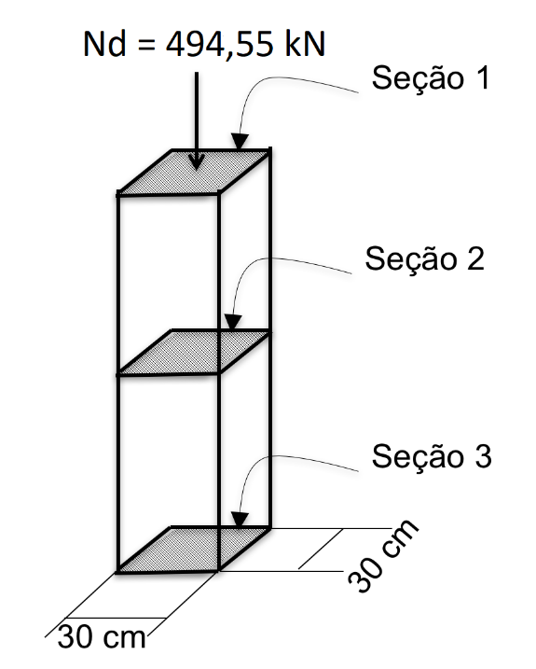Seção do pilar: (30x30) cm
* Seção da viga: (15x50) cm
* Concreto C35
* Aço CA–50 ou CA–60
* Classe de Agressividade Ambiental II – Cobrimento de 3,0 cm
* fcd=35/1,4= 25 MPa
* fyd= 500/1,15= 434,78 MPa
* ϕmín= 10 mm
* Nk= 353,25 kN
* Nd= 494,55 kN
* *l* pilar = 300 cm

## *9.1.2 Excentricidades*

Eixo x

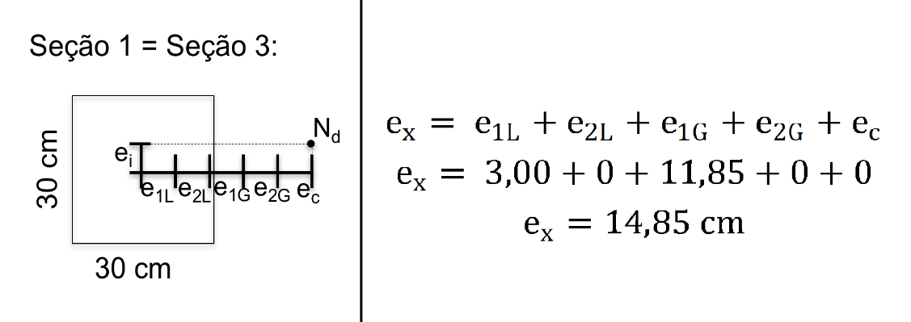

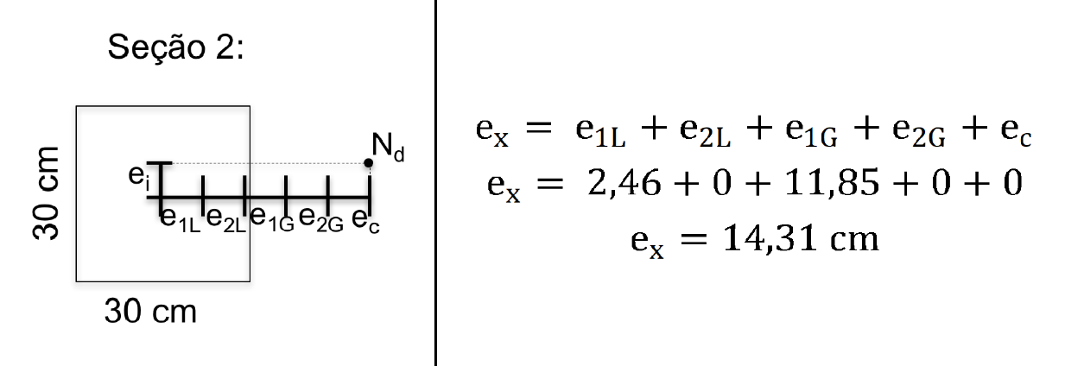

Eixo y

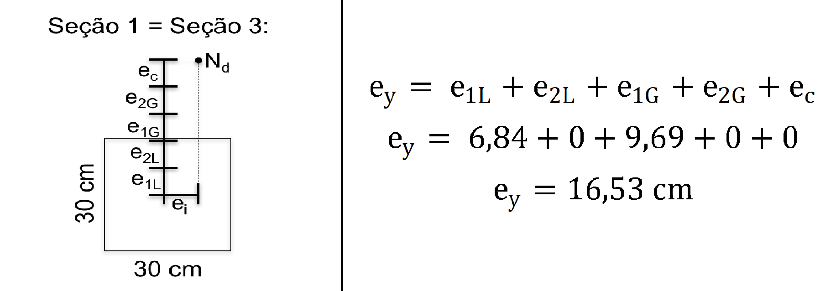

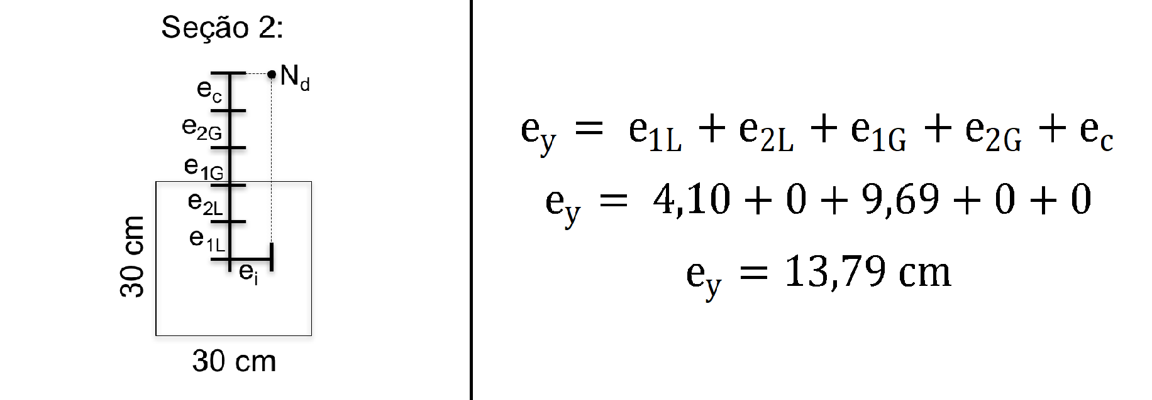

## *9.1.3 Escolhas das barras*

Para o pilar de canto optou-se por utilizar quatro barras de aço CA–50, dispostas como mostrado na Figura.



## *9.1.4 Dimensionamento*

**Eixo x**

* Seção 1 = Seção 3

Usar tabela com ν = 0,20

Número de barras: 8

Número de camadas: 3

Valores adotados:

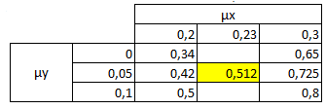

* Seção 2

Usar tabela com ν = 0,20

Número de barras: 8

Número de camadas: 3

Valores adotados:

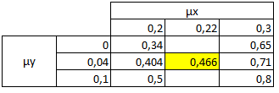

**Eixo y**

* Seção 1 = Seção 3

Usar tabela com ν = 0,20

Número de barras: 8

Número de camadas: 3

Valores adotados:

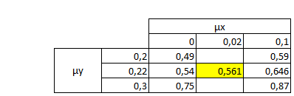

* Seção 2

Usar tabela com ν = 0,20

Número de barras: 8

Número de camadas: 3

Valores adotados:

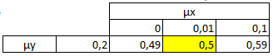

**Cálculo da área de aço da armadura longitudinal**

Adota-se a taxa de armadura mecânica igual a ω=0,561.

𝐴𝑠*=*

**8 ϕ 20 mm -> As = 25,13 cm² > 22,21 cm² (ok!)**

**Verificação da taxa de armadura na seção intermediária e no transpasse**

**Na seção intermediária temos:**

**<**

**𝝆 > 𝝆 (𝒐𝒌)**

**No transpasse temos:**

Para 𝜌𝑚á𝑥=8,00%, teremos que:

**𝝆 < 𝝆 𝒎á𝒙(𝒐𝒌)**

* ***Espaçamento das barras longitudinais***

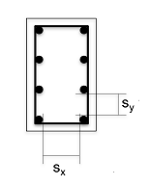

𝑆𝑥=Sy=(300𝑚𝑚−2∗30𝑚𝑚−2∗5𝑚𝑚−3∗30𝑚𝑚)/2=**85**𝒎𝒎

20𝑚𝑚≤𝑆𝑥≤400𝑚𝑚→**𝑂𝐾** / 20𝑚𝑚≤𝑆𝑦≤400𝑚𝑚→**𝑂𝐾**

* ***Cálculo da bitola, espaçamento e quantidade de estribos***

Adota-se:

Adota-se:

Nº de estribos = = **15 estribos**

***Para os estribos, a bitola calculada foi de ϕ5mm, a quantidade foi de 15 estribos e o espaçamento foi de 20 cm.***

* ***Verificação da necessidade de grampos***

***Detalhamento***

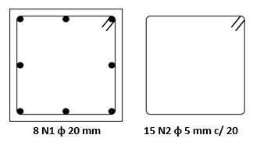

## 9.2 Pilar de Extremidade P2 e P8 (50x20)

### *9.2.1 Dados*

Seguem os dados geométricos do pilar intermediário, bem como dos seus materiais constituintes.

* Seção do pilar: (50x20) cm
* 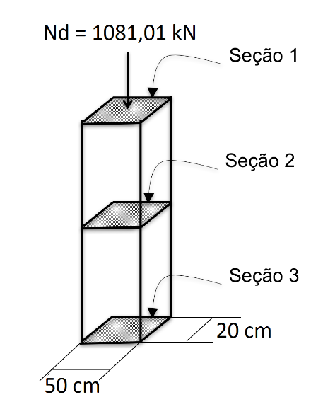Concreto C35
* Aço CA–50 ou CA–60
* Classe de Agressividade Ambiental II – Cobrimento de 3,0 cm
* fcd=35/1,4= 25 MPa
* fyd= 500/1,15= 434,78 MPa
* ϕmín= 10 mm
* Nk= 772,15 kN
* Nd= 1081,01 kN
* *l* pilar = 300 cm

### *9.3.2 Excentricidades*

* Excentricidade em X

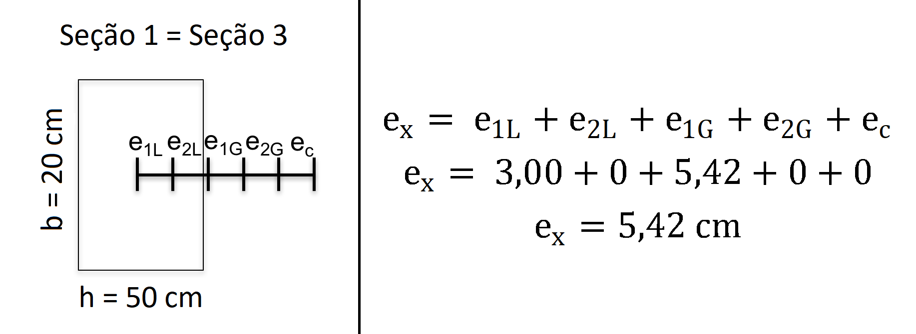

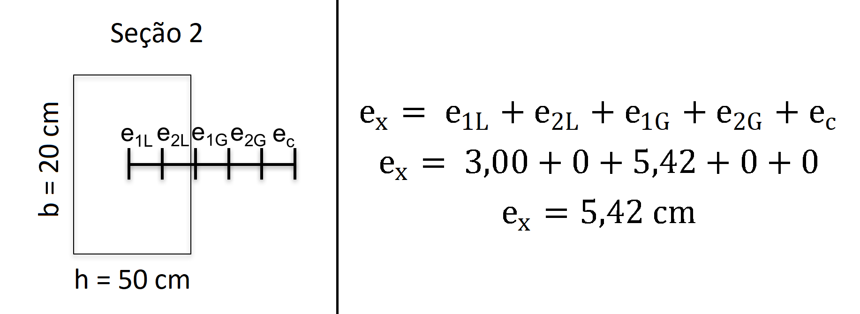

* Excentricidade em Y

### 

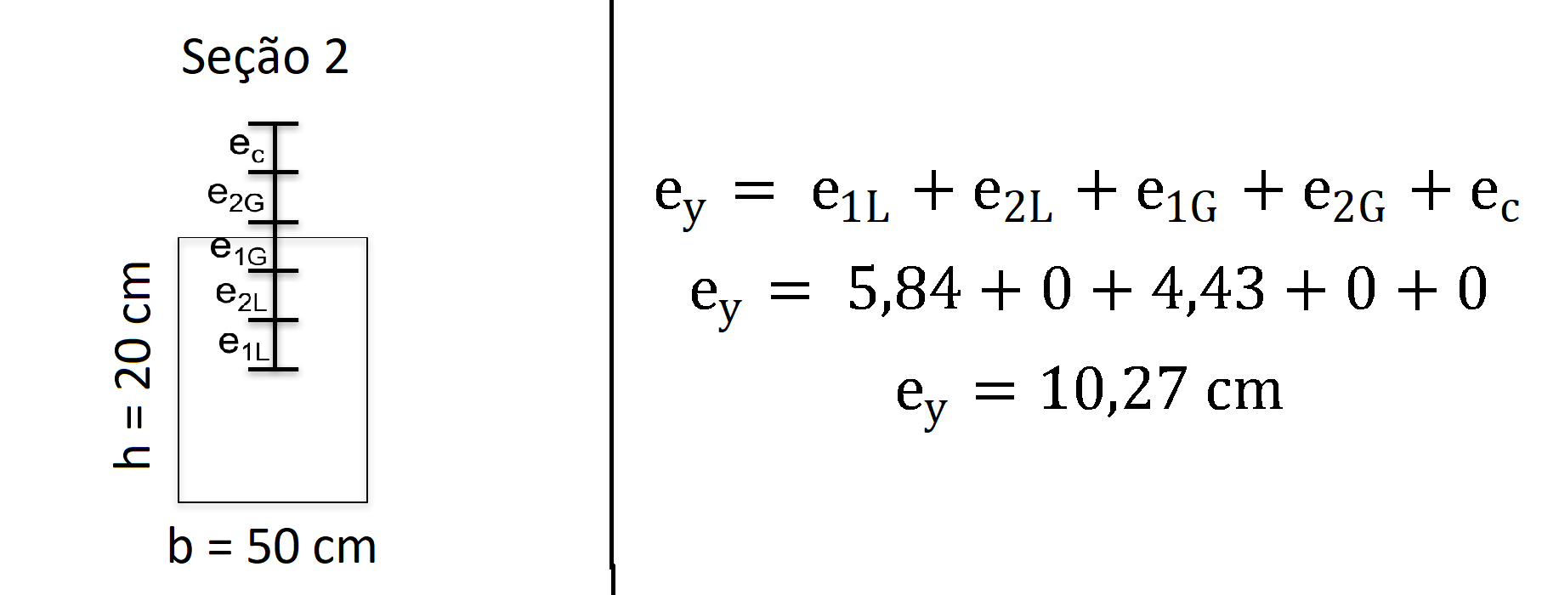

### *9.2.3 Escolha das barras*

Para o pilar intermediário optou-se por utilizar oito barras de aço CA–50, dispostas como mostrado na Figura.

### *9.2.4 Dimensionamento*

**Eixo x**

**SEÇÃO 1 e 3**

Número de barras: 8

Número de camadas: 3

Valores adotados:

|  |  |  |  |  |
| --- | --- | --- | --- | --- |
|  |  | | | |
|  |  | 0,2 | 0,233 | 0,3 |
| 0,7 | 0,46 |  | 0,93 |
| 0,719 | 0,471 | 0,626 | 0,94 |
| 0,8 | 0,53 |  | 0,99 |

**ωx=0,626**

SEÇAO 2

Número de barras: 8

Número de camadas: 3

Valores adotados:

|  |  |  |  |  |
| --- | --- | --- | --- | --- |
|  |  | | | |
|  |  | 0,2 | 0,233 | 0,3 |
| 0,7 | 0,46 |  | 0,93 |
| 0,719 | 0,471 | 0,626 | 0,94 |
| 0,8 | 0,53 |  | 0,99 |

**ωx=0,626**

**Eixo y**

**SEÇÃO 1 e 3**

Número de barras: 8

Número de camadas: 3

Valores adotados:

|  |  |  |  |  |
| --- | --- | --- | --- | --- |
|  |  | | | |
|  |  | 0,2 | 0,279 | 0,3 |
| 0,7 | 0,46 |  | 0,93 |
| 0,719 | 0,471 | 0,841 | 0,94 |
| 0,8 | 0,53 |  | 0,99 |

**ωx=0,841**

**SEÇÃO 2**

Número de barras: 8

Número de camadas: 4

Valores adotados:

|  |  |  |  |  |
| --- | --- | --- | --- | --- |
|  |  | | | |
|  |  | 0,2 | 0,238 | 0,3 |
| 0,7 | 0,46 |  | 0,93 |
| 0,719 | 0,471 | 0,649 | 0,94 |
| 0,8 | 0,53 |  | 0,99 |

**ωx=0,626**

* ***Cálculo do As da armadura longitudinal***

Adotar-se-á para o cálculo da bitola da armadura longitudinal o valor de **ω = 0,841**.

Desta forma tem-se seu cálculo abaixo:

𝐴𝑠*=*

**8**𝝓25𝒎𝒎 **→ 𝑨𝒔=39,27 cm²>36,99 cm² (ok)**

Desse modo, para a armadura longitudinal, a bitola escolhida foi ***ϕ25mm***, ou seja, ***8 barras de ϕ25 mm.***

* ***Verificação da taxa de armadura na seção intermediária e no transpasse***

**Na seção intermediária temos:**

>

**𝝆 > 𝝆 (𝒐𝒌)**

**No transpasse temos:**

Para 𝜌𝑚á𝑥=8,00%, teremos que:

**𝝆 < 𝝆 𝒎á𝒙(𝒐𝒌)**

* ***Espaçamento das barras longitudinais***

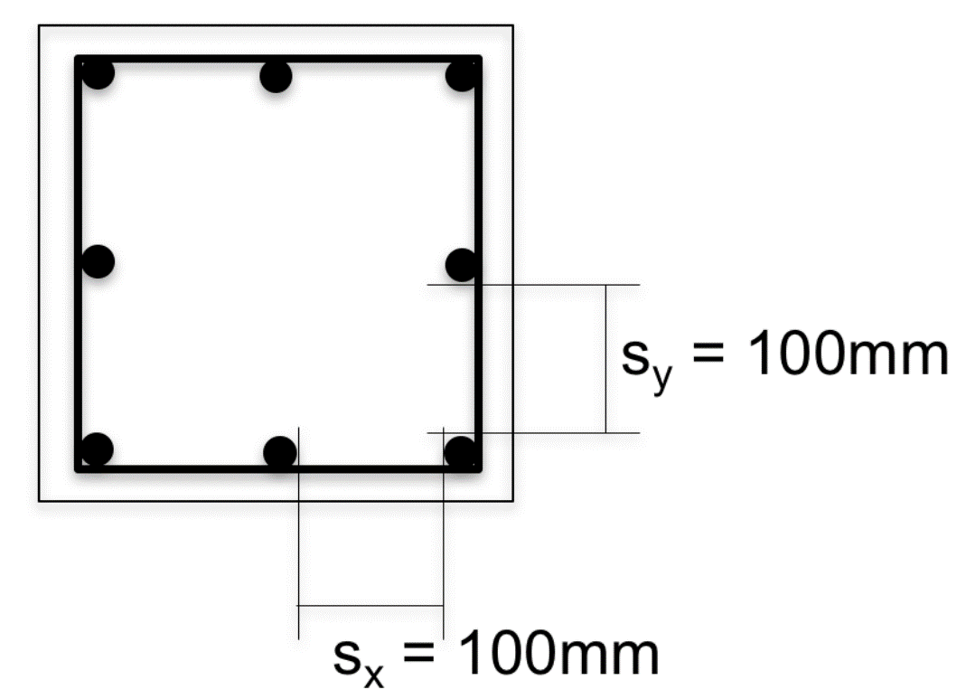

𝑆𝑥=(300𝑚𝑚−2∗30𝑚𝑚−2∗5𝑚𝑚−3∗25𝑚𝑚)/2= **77,5**𝒎𝒎 𝑆𝑦=(300𝑚𝑚−2∗30𝑚𝑚−2∗5𝑚𝑚−3∗25𝑚𝑚)/2 = **77,5** 𝒎𝒎

20𝑚𝑚≤𝑆𝑥≤400𝑚𝑚→**𝑂𝐾**

20𝑚𝑚≤𝑆𝑦≤400𝑚𝑚→**𝑂𝐾**

* ***Cálculo da bitola, espaçamento e quantidade de estribos***

Adota-se:

Adota-se:

Nº de estribos = = **15 estribos**

***Para os estribos, a bitola calculada foi de ϕ5mm, a quantidade foi de 15 estribos e o espaçamento foi de 20 cm.***

* ***Verificação da necessidade de grampos***
* ***Detalhamento***



8N1𝝓25𝒎𝒎 15N2𝝓5𝒎𝒎 c/20cm

## 9.3 Pilar de Extremidade P4 e P6 (20x50)

### *9.3.1 Dados*

Seguem os dados geométricos do pilar intermediário, bem como dos seus materiais constituintes.

* Seção do pilar: (20x50) cm
* 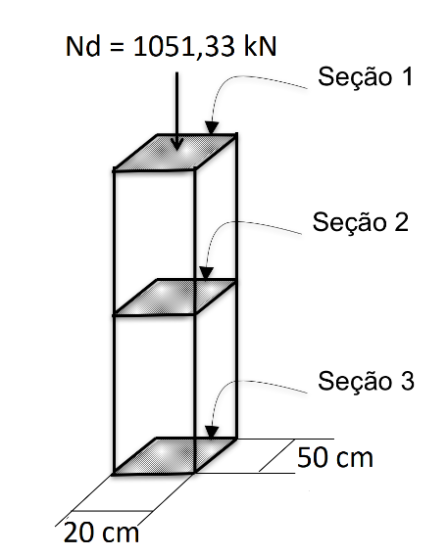Concreto C35
* Aço CA–50 ou CA–60
* Classe de Agressividade Ambiental II – Cobrimento de 3,0 cm
* fcd=35/1,4= 25 MPa
* fyd= 500/1,15= 434,78 MPa
* ϕmín= 10 mm
* Nk= 750,95 kN
* Nd= 1051,33 kN
* *l* pilar = 300 cm

### *9.3.2 Excentricidades*

* Excentricidade em X

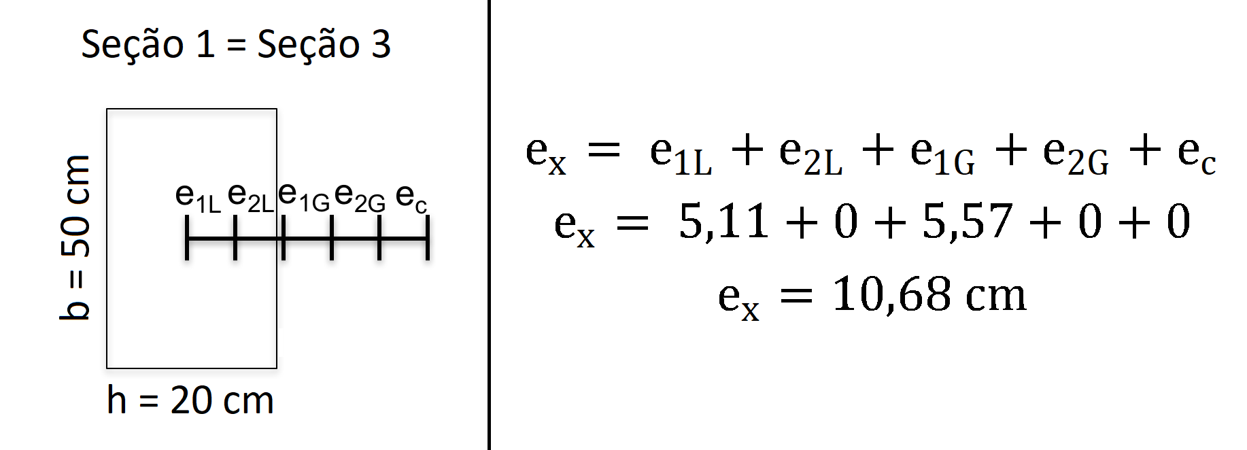

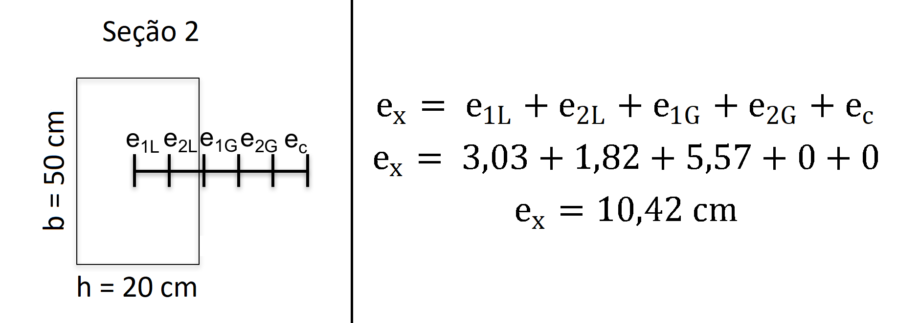

* Excentricidade em Y

### 

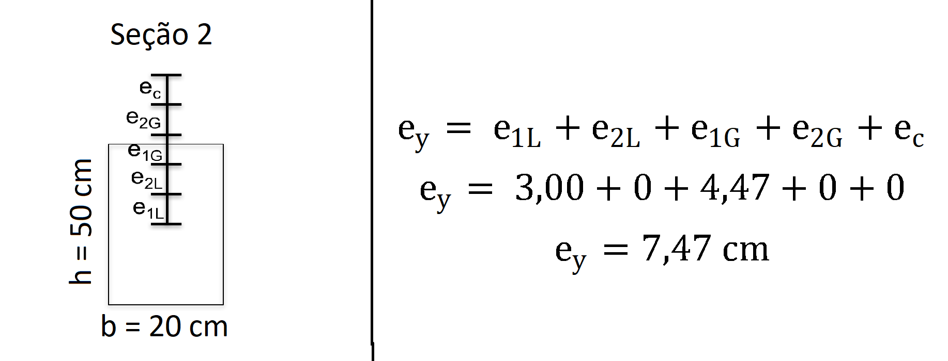

### *9.3.3 Escolha das barras*

Para o pilar intermediário optou-se por utilizar oito barras de aço CA–50, dispostas como mostrado na Figura.

### *9.3.4 Dimensionamento*

**Eixo x**

**SEÇÃO 1 e 3**

Número de barras: 8

Número de camadas: 3

Valores adotados:

|  |  |  |  |  |
| --- | --- | --- | --- | --- |
|  |  | | | |
|  |  | 0,2 | 0,233 | 0,3 |
| 0,7 | 0,46 |  | 0,93 |
| 0,719 | 0,471 | 0,626 | 0,94 |
| 0,8 | 0,53 |  | 0,99 |

**ωx=0,626**

SEÇAO 2

Número de barras: 8

Número de camadas: 3

Valores adotados:

|  |  |  |  |  |
| --- | --- | --- | --- | --- |
|  |  | | | |
|  |  | 0,2 | 0,233 | 0,3 |
| 0,7 | 0,46 |  | 0,93 |
| 0,719 | 0,471 | 0,626 | 0,94 |
| 0,8 | 0,53 |  | 0,99 |

**ωx=0,626**

**Eixo y**

**SEÇÃO 1 e 3**

Número de barras: 8

Número de camadas: 3

Valores adotados:

|  |  |  |  |  |
| --- | --- | --- | --- | --- |
|  |  | | | |
|  |  | 0,2 | 0,279 | 0,3 |
| 0,7 | 0,46 |  | 0,93 |
| 0,719 | 0,471 | 0,841 | 0,94 |
| 0,8 | 0,53 |  | 0,99 |

**ωx=0,841**

**SEÇÃO 2**

Número de barras: 8

Número de camadas: 4

Valores adotados:

|  |  |  |  |  |
| --- | --- | --- | --- | --- |
|  |  | | | |
|  |  | 0,2 | 0,238 | 0,3 |
| 0,7 | 0,46 |  | 0,93 |
| 0,719 | 0,471 | 0,649 | 0,94 |
| 0,8 | 0,53 |  | 0,99 |

**ωx=0,626**

* ***Cálculo do As da armadura longitudinal***

Adotar-se-á para o cálculo da bitola da armadura longitudinal o valor de **ω = 0,841**.

Desta forma tem-se seu cálculo abaixo:

𝐴𝑠*=*

**8**𝝓25𝒎𝒎 **→ 𝑨𝒔=39,27 cm²>36,99 cm² (ok)**

Desse modo, para a armadura longitudinal, a bitola escolhida foi ***ϕ25mm***, ou seja, ***8 barras de ϕ25 mm.***

* ***Verificação da taxa de armadura na seção intermediária e no transpasse***

**Na seção intermediária temos:**

>

**𝝆 > 𝝆 (𝒐𝒌)**

**No transpasse temos:**

Para 𝜌𝑚á𝑥=8,00%, teremos que:

**𝝆 < 𝝆 𝒎á𝒙(𝒐𝒌)**

* ***Espaçamento das barras longitudinais***



𝑆𝑥=(300𝑚𝑚−2∗30𝑚𝑚−2∗5𝑚𝑚−3∗25𝑚𝑚)/2= **77,5**𝒎𝒎 𝑆𝑦=(300𝑚𝑚−2∗30𝑚𝑚−2∗5𝑚𝑚−3∗25𝑚𝑚)/2 = **77,5** 𝒎𝒎

20𝑚𝑚≤𝑆𝑥≤400𝑚𝑚→**𝑂𝐾**

20𝑚𝑚≤𝑆𝑦≤400𝑚𝑚→**𝑂𝐾**

* ***Cálculo da bitola, espaçamento e quantidade de estribos***

Adota-se:

Adota-se:

Nº de estribos = = **15 estribos**

***Para os estribos, a bitola calculada foi de ϕ5mm, a quantidade foi de 15 estribos e o espaçamento foi de 20 cm.***

* ***Verificação da necessidade de grampos***
* ***Detalhamento***



8N1𝝓25𝒎𝒎 15N2𝝓5𝒎𝒎 c/20cm

## 9.4 Pilar Intermediário P5 (30x50)

### *9.4.1 Dados*

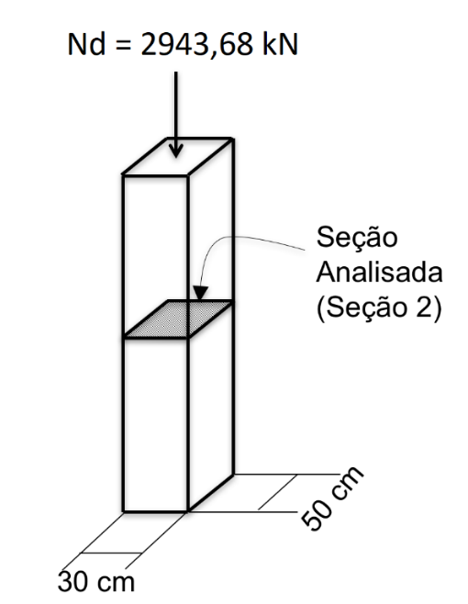Seguem os dados geométricos do pilar intermediário, bem como dos seus materiais constituintes.

* Seção do pilar: (40x50) cm
* Seção da viga: (15x60) cm
* Concreto C35
* Aço CA–50 ou CA–60
* Classe de Agressividade Ambiental II – Cobrimento de 3,0 cm
* fcd=35/1,4= 25 MPa
* fyd= 500/1,15= 434,78 MPa
* ϕmín= 10 mm
* Nk= 2673,28kN
* Nd= 3742,59 kN
* *l* pilar = 300 cm

### *9.4.2 Excentricidades*

* Excentricidade em X

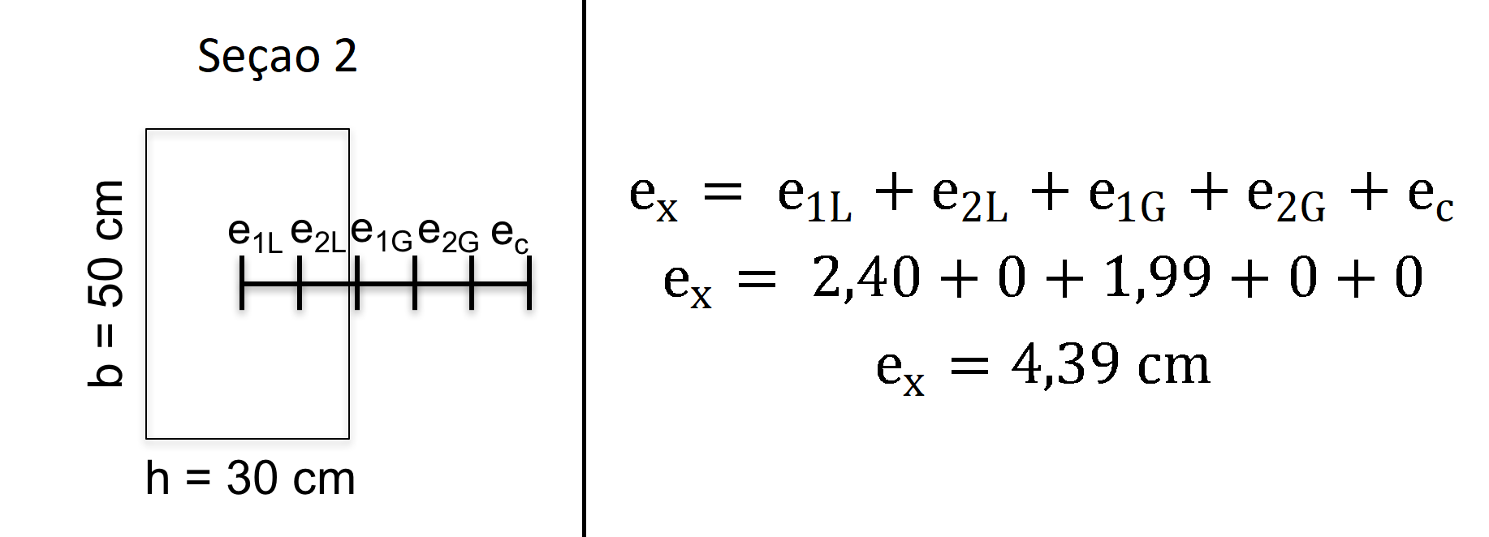

* Excentricidade em Y

### 

### *9.4.3 Escolha das barras*

Para o pilar intermediário optou-se por utilizar oito barras de aço CA–50, dispostas como mostrado na Figura.

### *9.4.4 Dimensionamento*

**Eixo x**

* Seção 2

Número de barras: 8

Número de camadas: 2

Valores adotados:

|  |  |  |  |  |
| --- | --- | --- | --- | --- |
|  |  | | | |
|  |  | 0,10 | 0,12 | 0,2 |
| 0,8 | 0,06 |  | 0,41 |
| 0,88 | 0,14 | 0,21 | 0,47 |
| 0,9 | 0,16 |  | 0,49 |

**ωx=0,21**

**Eixo y**

* Seção 2

Número de barras: 8

Número de camadas: 4

Valores adotados:

|  |  |  |  |  |
| --- | --- | --- | --- | --- |
|  |  | | | |
|  |  | 0,0 | 0,09 | 0,1 |
| 0,8 | 0 |  | 0,07 |
| 0,88 | 0 | 0,13 | 0,14 |
| 0,9 | 0 |  | 0,16 |

**ωx=0,13**

* ***Cálculo do As da armadura longitudinal***

Adotar-se-á para o cálculo da bitola da armadura longitudinal o valor de **ω = 0,21**.

Desta forma tem-se seu cálculo abaixo:

𝐴𝑠*=*

**8**𝝓20𝒎𝒎 **→ 𝑨𝒔=25,13 cm²>20,52 cm² (ok)**

Desse modo, para a armadura longitudinal, a bitola escolhida foi ***ϕ20mm***, ou seja, ***8 barras de ϕ20 mm.***

* ***Verificação da taxa de armadura na seção intermediária e no transpasse***

**Na seção intermediária temos:**

>

**𝝆 > 𝝆 (𝒐𝒌)**

**No transpasse temos:**

Para 𝜌𝑚á𝑥=8,00%, teremos que:

**𝝆 < 𝝆 𝒎á𝒙(𝒐𝒌)**

* ***Espaçamento das barras longitudinais***



𝑆𝑥=(400𝑚𝑚−2∗30𝑚𝑚−2∗5𝑚𝑚−2∗20𝑚𝑚)/1= **290**𝒎𝒎 𝑆𝑦=(500𝑚𝑚−2∗30𝑚𝑚−2∗5𝑚𝑚−4∗20𝑚𝑚)/3 = **116,7** 𝒎𝒎

20𝑚𝑚≤𝑆𝑥≤400𝑚𝑚→**𝑂𝐾**

20𝑚𝑚≤𝑆𝑦≤400𝑚𝑚→**𝑂𝐾**

* ***Cálculo da bitola, espaçamento e quantidade de estribos***

Adota-se:

Adota-se:

Nº de estribos = = **15 estribos**

***Para os estribos, a bitola calculada foi de ϕ5mm, a quantidade foi de 15 estribos e o espaçamento foi de 20 cm.***

***Verificação da necessidade de grampos***

Há necessidade de grampos para as 4 barras intermediárias.

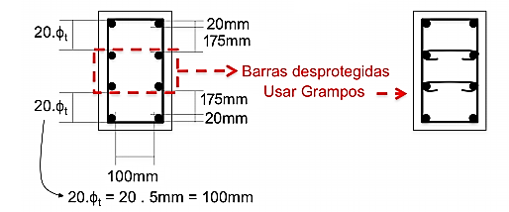

240 mm

116,7mm

116,7mm

* ***Detalhamento***

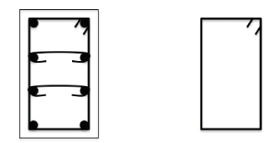

8N1𝝓20𝒎𝒎 15N2𝝓5𝒎𝒎 c/20cm2 x 15 N3𝝓5𝒎𝒎 c/20cm

# 10. REFERÊNCIAS

ASSOCIAÇÃO BRASILEIRA DE NORMAS TÉCNICAS. NBR 6118: **Projeto de estruturas de concreto - Procedimento**. Rio de Janeiro: ABNT, 2014.

ASSOCIAÇÃO BRASILEIRA DE NORMAS TÉCNICAS. NBR 6120: **Cargas para o cálculo de estruturas de edificações.** Rio de Janeiro: ABNT, 1980.

SILVA, R. J. C. **Concreto Armado.** 5ª edição.